Rumus-rumus berikut boleh membantu anda menjawab soalan. Simbol-simbol yang diberi adalah yang biasa digunakan.

 | DAYA DAN GERAKAN I  FORCE AND MOTION I |  |  | 13 |  | $Jejari Bumi, R=6.37×{10}^{6} m$  $Radius of Earth$
1 | $v=u+at$ |  |  |  |  | HABA  HEAT
2 | $s=\frac{1}{2}\left(u+v\right)t$ |  |  | 1 |  | $Q=mcθ$
3 | $s=ut+\frac{1}{2}at^{2}$ |  |  | 2 |  | $Q=ml$
4 | $v^{2}=u^{2}+2as$ |  |  | 3 |  | $Q=Pt$
5 | Momentum = $mv$ |  |  | 4 |  | $P_{1}V_{1}=P_{1}V_{1}$
6 | $F=ma$ |  |  | 5 |  | $\frac{V_{1}}{T_{1}}=\frac{V_{2}}{T_{2}}$
 | KEGRAVITIAN  GRAVITATION |  |  | 6 |  | $\frac{P_{1}}{T_{1}}=\frac{P_{2}}{T_{2}}$
1 | $F=\frac{{Gm}_{1}m_{2}}{r^{2}}$ |  |  |  |  | GELOMBANG  WAVES
2 | $g=\frac{GM}{r^{2}}$ |  |  | 1 |  | $v=fλ$
3 | $F= \frac{mv^{2}}{r}$ |  |  | 2 |  | $λ=\frac{ax}{D}$
4 | $a= \frac{v^{2}}{r}$ |  |  |  |  | CAHAYA DAN OPTIK  LIGHT AND OPTICS
5 | $v= \frac{2πr}{T}$ |  |  | 1 |  | $n=\frac{c}{v}$
6 | $\frac{T_{1}^{ 2}}{{r_{1}}^{3}}= \frac{T_{2}^{ 2}}{{r_{2}}^{3}}$ |  |  | 2 |  | $n=\frac{sinsin i }{sinsin r }$
7 | $v=\sqrt{\frac{GM}{r}}$ |  |  | 3 |  | $n=\frac{1}{sinsin c }$
8 | $u= -\frac{GMm}{r}$ |  |  | 4 |  | $n=\frac{H}{h}$
9 | $v=\sqrt{\frac{2GM}{r}}$ |  |  | 5 |  | $\frac{1}{f}=\frac{1}{u}+\frac{1}{v}$
10 | $g=9.81 m{ s}^{-2}@ 9.81 {N kg}^{-1}$ |  |  | 6 |  | $n_{1}{sinθ}_{1}=n_{2}{sinθ}_{2}$
11 | $G=6.67×{10}^{-11}{N m}^{2}{kg}^{-2}$ |  |  | 7 |  | $Pembesaran linear, m=\frac{v}{u}$  $Linear magnification,$
12 | $Jisim Bumi, M=5.97×{10}^{24} kg$  $Mass of Earth$
 | DAYA DAN GERAKAN II  FORCE AND MOTION II |  |  |  |  |  | ELEKTRONIK  ELECTRONICS
1 | $F=kx$ | 3 | $E=\frac{1}{2}kx^{2}$ |  | 1 |  | $Tenaga keupayaan elektrik, E=eV$  $Electrical potential energy$
2 | $E=\frac{1}{2}Fx$ |  |  |  | 2 |  | $Tenaga kinetik maksimum, E=\frac{1}{2}mv^{2}$  $Maximum kinetic energy$
 | TEKANAN  PRESSURE |  |  |  | 3 |  | $β=\frac{I_{C}}{I_{B}}$
1 | $P=\frac{F}{A}$ |  |  |  | 4 |  | $V_{out}=\frac{R_{2}}{R_{1}+R_{2}}V_{in}$
2 | $P=hρg$ |  |  |  |  |  | FIZIK NUKLEAR  NUCLEAR PHYSICS
3 | $ρ=\frac{m}{V}$ |  |  |  | 1 |  | $N={\left(\frac{1}{2}\right)}^{n}N_{o}$
 | ELEKTRIK  ELECTRICITY |  |  |  | 2 |  | $E=mc^{2}$
1 | $E=\frac{F}{Q}$ | 6 | $ℇ=V+Ir$ |  | 3 |  | $c=3.00×{10}^{8} m s^{-1}$
2 | $I=\frac{Q}{t}$ | 7 | $P=VI$ |  | 4 |  | $1 u.j.a.=1.66×{10}^{-27} kg$  $1 a.m.u.=1.66×{10}^{-27} kg$
3 | $V=\frac{E}{Q}$ | 8 | $P=\frac{E}{t}$ |  |  |  | FIZIK KUANTUM  QUANTUM PHYSICS
4 | $V=IR$ | 9 | $E=\frac{V}{d}$ |  | 1 |  | $E=hf$
5 | $R=\frac{ρl}{A}$ |  |  |  | 2 |  | $f=\frac{c}{λ}$
 | KEELEKTROMAGNETAN  ELECTROMAGNETISM |  |  |  | 3 |  | $λ=\frac{h}{p}$
1 | $\frac{V_{s}}{V_{p}}=\frac{N_{s}}{N_{p}}$ |  |  |  | 4 |  | $λ=\frac{h}{mv}$
2 | $η=\frac{Kuasa output}{Kuasa input}×100\%$ |  |  |  | 5 |  | $E=\frac{hc}{λ}$
 | $η=\frac{Output power}{Input power}×100\%$ |  |  |  | 6 |  | $P=nhf$
 |  |  |  |  | 7 |  | $hf=W+\frac{1}{2}{{mv}^{2}}_{maks}$
 |  |  |  |  | 8 |  | $W=hf_{o}$
 |  |  |  |  | 9 |  | $h=6.63×{10}^{-34}J s$

BAHAGIAN A
[60 markah]
Jawab semua soalan.

1 | Rajah 1.1 dan Rajah 1.2 merupakan dua graf yang menunjukkan hubungan antara Y dan X.  Diagrams 1.1 and Diagram 1.2 are two graphs showing the relationship between Y and X.
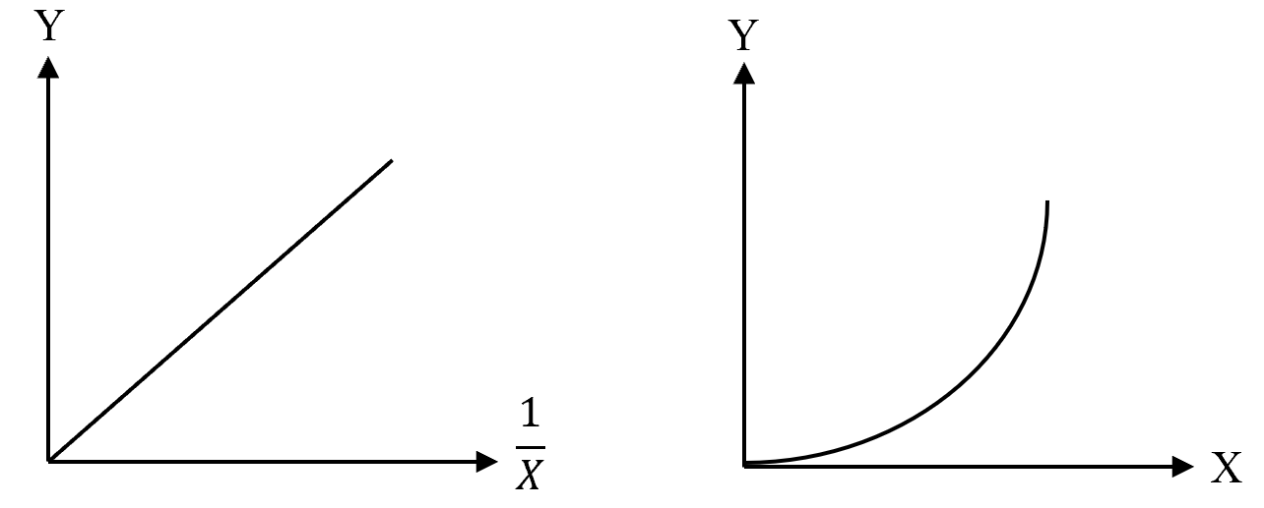
Rajah 1.1 Rajah 1.2
Diagram 1.1 Diagram 1.2

Nyatakan hubungan antara Y dan X bagi
State the relationship between Y and X for
 | (a) | (i) | Rajah 1.1/ Diagram 1.1  ……………………………………………………………………………...  [1 markah / 1 mark]
 |  | (ii) | Rajah 1.2/ Diagram 1.2  ……………………………………………………………………………...  [1 markah / 1 mark]
 | (b) | Rajah 1.3 menunjukkan graf antara isipadu V dengan suhu, θ.  Diagram 1.3 shows a graph between volume V and temperature, θ.  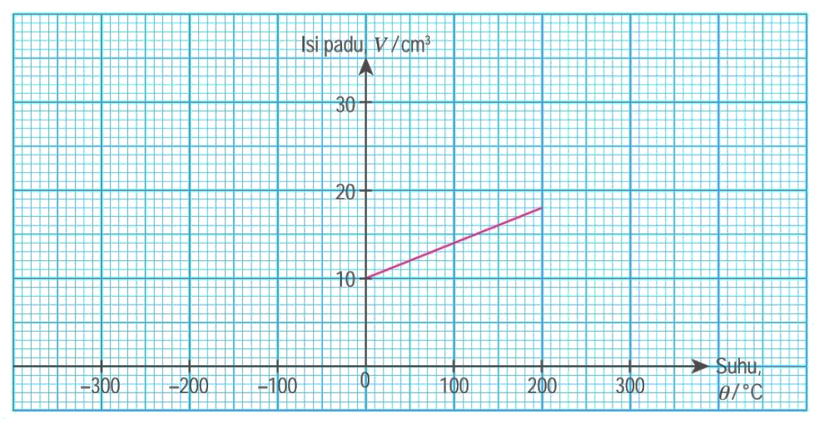  Rajah 1.3  Diagram 1.3
 |  | (i) | Apakah yang berlaku kepada isipadu, V apabila suhu, θ bertambah?  What happens to the volume, V when the temperature, θ increases?  ……………………………………………………………………………..  [1 markah / 1 mark]
 |  | (ii) | Tentukan nilai isipadu, V apabila θ = 300 °C.  Determine the value of the volume, V when θ = 300 °C.  …………………………………………………………………………….  [1 markah / 1 mark]

2 | Rajah 2 menunjukkan graf halaju-masa bagi sebuah motosikal.  Diagram 2 shows the velocity-time graph of a motorcycle.  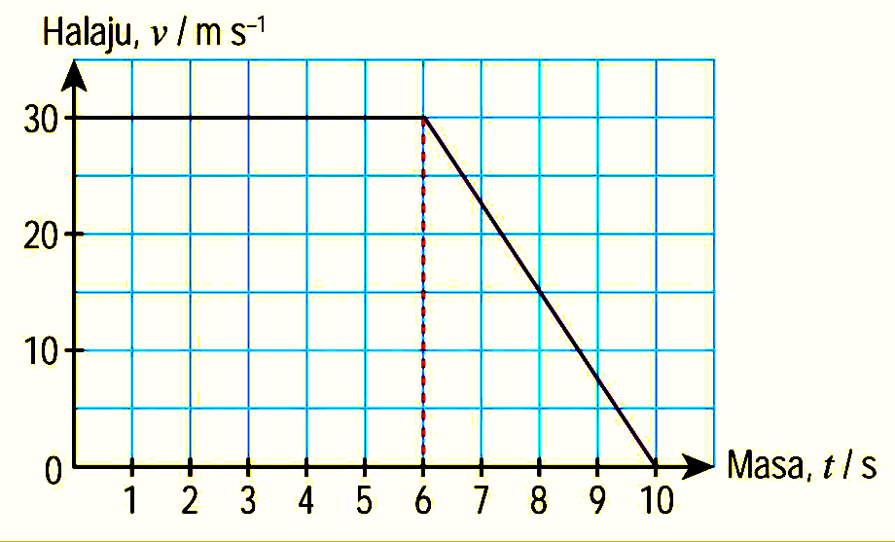  Rajah 2  Diagram 2
 | (a) | Nyatakan maksud halaju  State the meaning of velocity.  ……………………………………………………………………………………  [1 markah / 1 mark]
 | (b) | Hitung sesaran bagi pergerakan motosikal tersebut  Calculate the displacement for the motorcycle's movement.  [3 markah / 3 marks]
 | (c) | Nyatakan jenis gerakan pada bahagian A-B  State the type of motion in section A-B.  ……………………………………………………………………………………  [1 markah / 1 mark]

3 | Rajah 3 menunjukkan bacaan pada alat pengukuran X apabila air dipanaskan di dalam sebuah kelalang dasar bulat. Suhu awal air adalah 25ºC.  Diagram 3 shows the reading of the measuring instrument X when air is heated in a round bottom flask. The initial temperature of water is 25ºC.
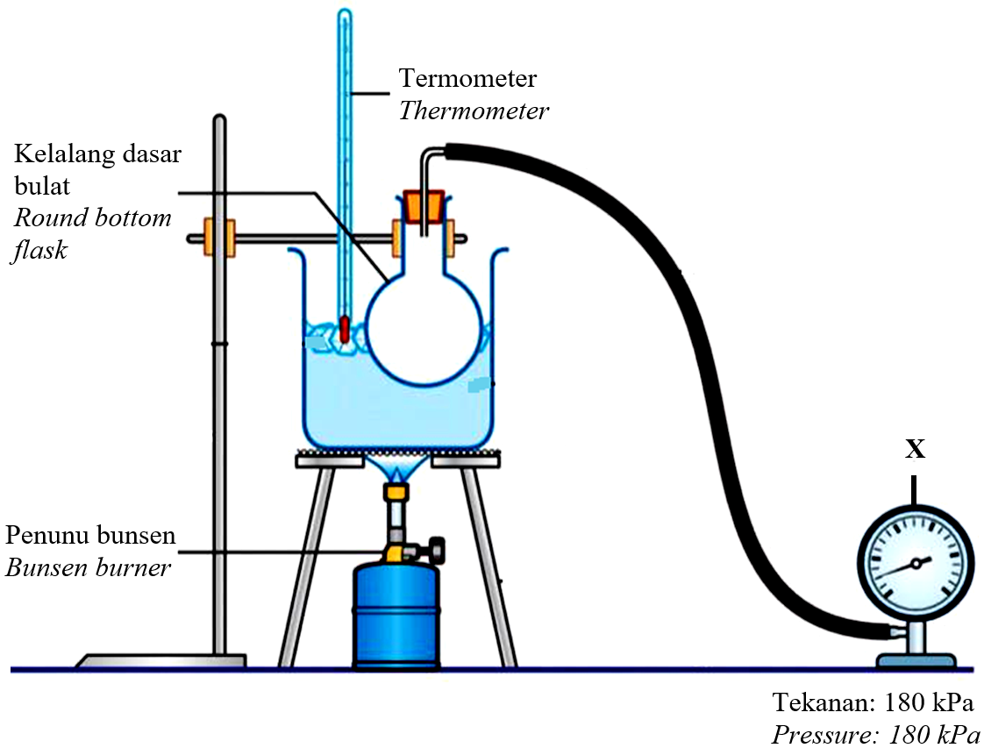
Rajah 3
Diagram 3
 | (a) | Nyatakan nama alat pengukuran berlabel X.  State the measuring instrument labelled X.  ….…………………………………………………………………………………  [1 markah / 1 mark]
 | (b) | Berdasarkan Rajah 3, nyatakan hukum gas yang terlibat.  Based on Diagram 3, state the gas law involved.  ….…………………………………………………………………………………  [1 markah / 1 mark]

 | (c) | Berdasarkan Teori Kinetik Gas, jelaskan hubungan antara tekanan udara dalam kelalang dasar bulat dengan suhu.  Based on Kinetic Theory of Gas, explain the relationship between the pressure of air in the round bottom flask with temperature.  ……………...……………………………………………………………………..  ……………...……………………………………………………………………..  ……………...……………………………………………………………………..  [2 markah / 2 marks]
 | (d) | Berdasarkan Rajah 3, hitung tekanan di dalam kelalang dasar bulat apabila air dipanaskan sehingga 80 ºC.  Based on Diagram 3, calculate the pressure in the round bottom flask when the water is heated to 80 ºC.  [2 markah / 2 marks]

4 |  | Rajah 4 menunjukkan satu kanta cekung.  Diagram 4 shows a concave lens.
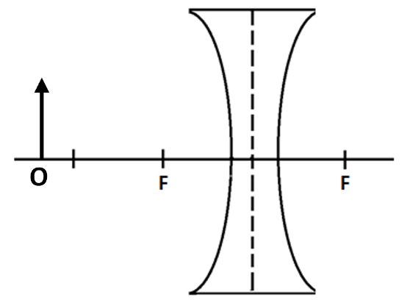
Rajah 4
Diagram 4

√
 | (a) | Tandakan ( ) pada petak untuk jawapan yang betul.  √  Tick ( ) in the box for the correct answer.  Kanta cekung dapat  Concave lens can  menumpukan cahaya.  focus light.  mencapahkan cahaya.  diverge light.  [1 markah / 1 mark]
 | (b) | Dalam Rajah 4, lukiskan rajah sinar untuk menunjukkan pembentukan imej.  In Diagram 4, draw ray diagram to show the formation of the image.  [2 markah/ 2 marks]
 | (c) | Nyatakan ketiga-tiga ciri-ciri imej yang terbentuk.  State all three characteristics of the image formed.  …………………………………………………………………………………  [3 markah/ 3 marks]

 | (d) | Satu objek berada pada jarak 30 cm dari pusat optik kanta cekung. Satu imej maya terbentuk pada jarak 12 cm dari pusat optik kanta itu. Tinggi imej tersebut ialah 5 cm, berapakah tinggi objek tersebut?  An object is placed at a distance of 30 cm from the optical centre of the lens. A virtual image is formed at a distance of 12 cm from the optical centre of the lens. The height of the image is 5 cm, what is the height of the object?  [3 markah/ 3 marks]

5 | Rajah 5 menunjukkan Bumi sedang mengelilingi matahari. Kawasan yang dicakupi oleh SAB adalah sama dengan kawasan SCD.  Diagram 5 shows the Earth orbiting the Sun. The area enclosed by SAB is equal to the area of SCD.
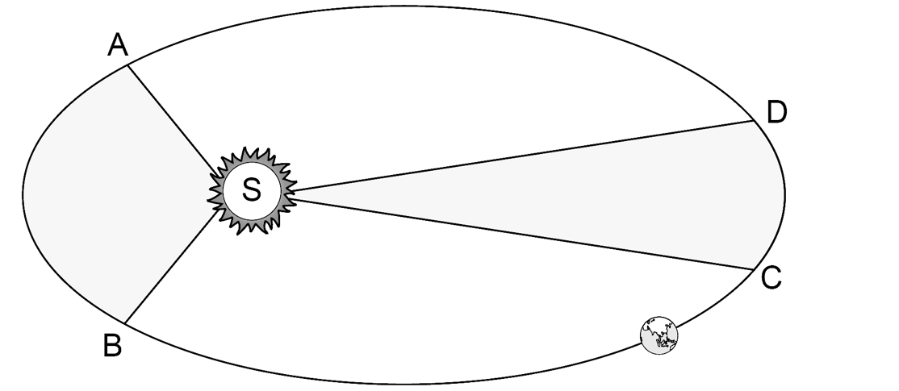
Rajah 5

Diagram 5
 | (a) | Apakah yang dimaksudkan dengan laju linear?  What is meant by linear speed?  ……………...…………………..…………………………………………………  ……………...…………………..…………………………………………………  [1 markah / 1 mark]
 | (b) | Berdasarkan Rajah 5, bandingkan  Based on Diagram 5, compare
 |  | (i) | panjang lengkok orbit AB dan CD.  the length of the orbit arcs AB and CD.  ……………...……………………………………………………………  …………………………………………………………………………...  [1 markah / 1 mark]
 |  | (ii) | laju linear A ke B dan C ke D.  the linear velocity from A to B and from C to D.  ……………...……………………………………………………………  …………………………………………………………………………..  [1 markah / 1 mark]

 |  | (iii) | masa untuk Bumi bergerak dari kawasan A ke B dan C ke D.  the time taken for the Earth to move from area A to B and from C to D.  ……………...……………………………………………………………  ……………………………………………………………………………  [1 markah / 1 mark]
 | (c) | (i) | Nyatakan hubungan antara masa yang diambil dengan luas yang dicakupi bagi kedua-dua kawasan.  State the relationship between the time taken and the area enclosed by both regions.  ……………...……………………………………………………………  …………………………………………………………………………..  [1 markah / 1 mark]
 |  | (ii) | Nyatakan hukum terlibat.  State the law involved.  …………………………………………………………………………..  [1 markah / 1 mark]
 | (d) | Bumi memerlukan 365 hari untuk melengkapkan satu pusingan mengelilingi Matahari. Jisim Matahari adalah 1.99 × 10³⁰ kg. Tentukan jarak purata antara pusat Matahari dan orbit Bumi.  The Earth takes 365 days to complete one revolution around the Sun. The mass of the Sun is 1.99 × 10³⁰ kg. Determine the average distance between the centre of the Sun and the Earth's orbit.  [3 markah / 3 marks]

6 | Rajah 6.1 (a) dan Rajah 6.1 (b) menunjukkan sebiji bola yang bergerak menuruni satah condong dengan ketinggian, h yang berbeza.  Diagram 6.1(a) and Diagram 6.1(b) show a ball moves down on inclined plane with different height, h.  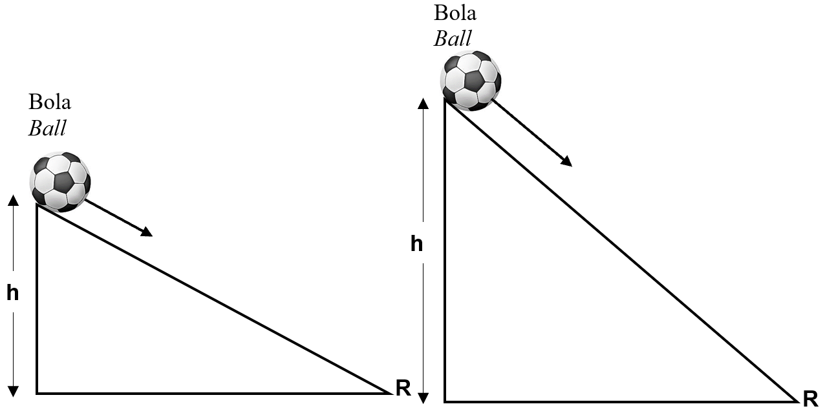  Rajah 6.1(a) Rajah 6.1(b)  Diagram 6.1(a) Diagram 6.1(b)
 | (a) | Apakah yang dimaksudkan dengan momentum?  What is meant by momentum?  ….…………………………………………………………………………………  [1 markah / 1 mark]
 | (b) | Berdasarkan Rajah 6.1 (a) dan Rajah 6.1 (b), bandingkan  Based on Diagram 6.1(a) and Diagram 6.1(b), compare
 |  | (i) |  | ketinggian satah condong.  the height of the inclined plane.  ……………...……………………………………………………………  ……………………………………………………………………………  [1 markah / 1 mark]
 |  | (ii) |  | halaju bola di R.  the velocity of the ball at R.  ……………...……………………………………………………………  …………………………………………………………………………..  [1 markah / 1 mark]
 |  | (iii) |  | momentum bola di R.  the momentum of the ball at R.  ……………...……………………………………………………………  …………………………………………………………………………..  [1 markah / 1 mark]
 | (c) | Hubungkaitkan ketinggian satah condong dengan halaju bola di R.  Relate the height of inclined plane and the velocity of the ball at R.  ……………...…………………………………………………………………….  ……………...…………………………………………………………………….  [1 markah / 1 mark]
 | (d) | Nyatakan hubungan antara halaju bola dengan momentum.  State the relationship between the velocity of the ball and its momentum.  ……………...……………………………………………………………………..  ……………...……………………………………………………………………..  [1 markah / 1 mark]
 | (e) | Rajah 6.2 menunjukkan keratan pita detik bagi gerakan sebuah troli dengan jisim 2 kg. Frekuensi jangka masa detik yang digunakan ialah 50 Hz.  Diagram 6.2 shows a strip of ticker tape for a motion of a trolley with mass of 2kg. Frequency of the ticker timer used is 50 Hz.  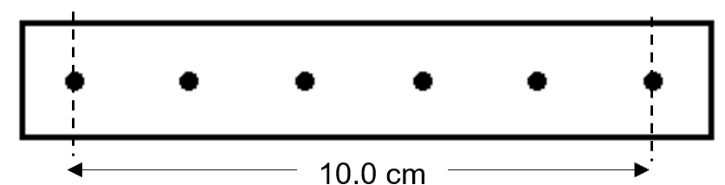  Rajah 6.2  Diagram 6.2
 |  | (i) | Berdasarkan pita detik tersebut, hitungkan halaju troli itu.  Based on the ticker tape, calculate the velocity of the trolley.  [2 markah / 2 marks]
 |  | (ii) | Jika jisim troli ditambah tetapi momentum tidak berubah, bagaimanakah halaju berubah?  If the mass of the trolley is increases but its momentum remains unchanged, how does its velocity change?  ……………...………………………………………………………………  [1 markah / 1 mark]

7 | Rajah 7.1 menunjukkan gelombang ultrasound dihantar ke dalam badan manusia oleh sebuah transduser untuk mengesan kedudukan batu karang di dalam buah pinggang.  Figure 7.1 shows ultrasound waves being sent into the human body by a transducer to detect the position of kidney stones in the kidney.
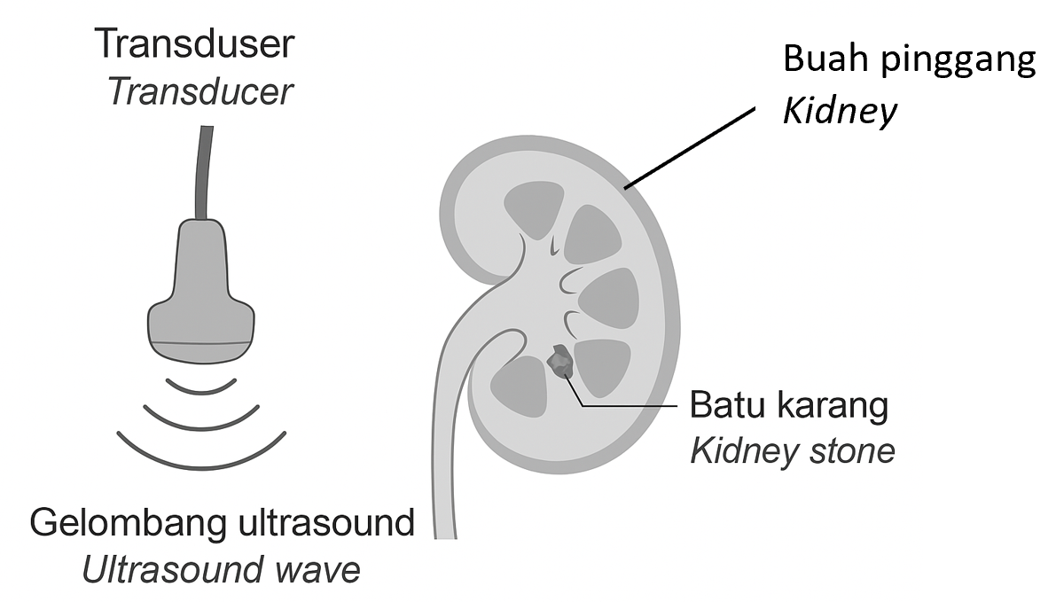
Rajah 7.1
Diagram 7.1

 | (a) | Apakah yang dimaksudkan dengan pantulan gelombang?  What is meant by wave reflection?  ……………………………………………………………………………………  ……………………………………………………………………………………  [1 markah / 1 mark]

 | (b) | Nyatakan satu syarat yang membolehkan gelombang ultrasound dipantulkan dengan baik di dalam badan.  State one condition that allows ultrasound waves to be reflected well in the body.  ……………………………………………………………………………………  [1 markah / 1 mark]
 | (c) | Hitungkan masa yang diambil untuk gelombang ultrasound bergerak ke batu karang yang berada pada kedalaman 6 cm di dalam badan.  [Diberi halaju gelombang ultrasound dalam tisu = 1500 m s⁻¹]  Calculate the time taken for an ultrasound wave to travel to a kidney stone located 6 cm deep in the body.  [Given the velocity of ultrasound waves in tissue = 1500 m s⁻¹]  [2 markah / 2 marks]
 | (d) | Rajah 7.2 menunjukkan sebuah bilik rawatan dengan ruang sempit. Sebuah transduser perlu dipilih untuk menghasilkan imej jelas organ pesakit.  Figure 7.2 shows a treatment room with a narrow space. A transducer needs to be selected to produce clear images of the patient's organs.  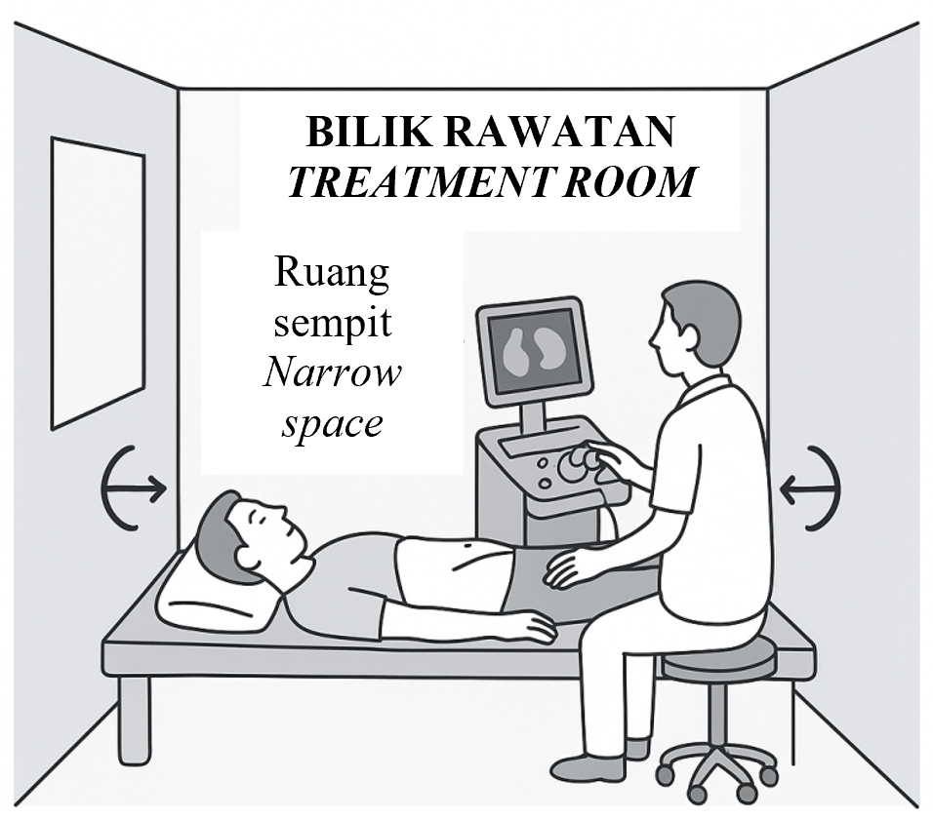  Rajah 7.2  Diagram 7.2

Jadual 7 menunjukkan ciri-ciri bagi tiga jenis transduser yang berbeza.
Jenis Transduser  Type of transducer | Frekuensi (MHz)  Frequency (MHz) | Panjang  gelombang (mm)  Wavelength (mm) | Penembusan  imej  Image penetration
J | 10 | 0.15 | Cetek  Shallow
K | 5 | 0.30 | Sederhana  Medium
L | 2 | 0.75 | Dalam  Deep
Table 7 shows the characteristics of three different transducers.
Jadual 7
Table 7

Berdasarkan Jadual 7, nyatakan ciri-ciri yang sesuai bagi jenis transduser yang boleh digunakan untuk menghasilkan imej yang jenis bagi organ pesakit.
Based on Table 7, state the suitable characteristics of the type of transducer that can be used to produce clear image of the patient’s organs.

 |  | (i) | Frekuensi transduser  Transducer frequency  …………………………………………………………………………….  Sebab  Reason  …………………………………………………………………………….  [2 markah / 2 marks]
 |  | (ii) | Panjang gelombang transduser  Transducer wavelength  …………………………………………………………………………  Sebab  Reason  …………………………………………………………………………  [2 markah / 2 marks]
 | (e) | Berdasarkan jawapan anda di 7(d), pilih jenis transduser yang paling sesuai untuk pengimejan tersebut.  Based on your answer in 7(d), choose the most suitable type of transducer for the imaging.  ….………………………..………………………………………………………  [1 markah / 1 mark]

8 | Rajah 8 menunjukkan sebuah satelit kaji cuaca, National Oceanic and Atmospheric Administration (NOAA) yang sedang mengorbit mengelilingi Bumi.  Diagram 8 shows a weather satellite National Oceanic and Atmospheric Administration (NOAA) orbiting the Earth.
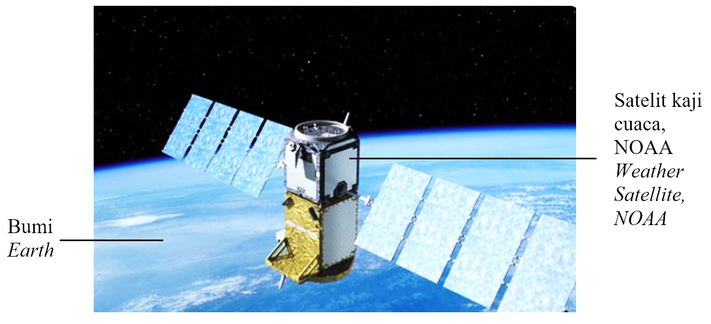
Rajah 8
Diagram 8

 | (a) | Apakah jenis satelit kaji cuaca tersebut?  What is the type of the weather satellite?  ……………………………………………………………………………………  [1 markah / 1 mark]
 | (b) | Nyatakan dua ciri bagi jawapan anda di 8(a).  State two characteristics of your answer in 8(a).  …………………………………………………………………………………….  …………………………………………………………………………………….  [2 markah / 2 marks]

 | (c) | Cadangkan pengubahsuaian pada satelit kaji cuaca dalam Rajah 8 untuk menangkap imej pada lokasi yang berbeza atas permukaan Bumi dengan lebih berkualiti dan efisyen berdasarkan aspek-aspek berikut:  Suggest the suitable modifications of the weather satellite in Diagram 8 to capture images at different locations on the Earth's surface more quality and efficiency based on the following aspects:
 |  | (i) | Sumber kuasa  Power supply  …………………………………………………………………………  Sebab  Reason  …………………………………………………………………………  [2 markah / 2 marks]
 |  | (ii) | Jisim satelit  Mass of the satellite  …………………………………………………………………………  Sebab  Reason  …………………………………………………………………………  [2 markah / 2 marks]
 |  | (iii) | Saiz antena  Size of antenna  …………………………………………………………………………  Sebab  Reason  …………………………………………………………………………  [2 markah / 2 marks]

BAHAGIAN B
[20 markah]
Bahagian ini mengandungi dua soalan. Jawab satu soalan.
9 | Rajah 9.1 menunjukkan satu fenomena semulajadi yang berlaku pada waktu malam di tepi pantai.  Diagram 9.1 shows a natural phenomenon that occurs at night by the seaside.
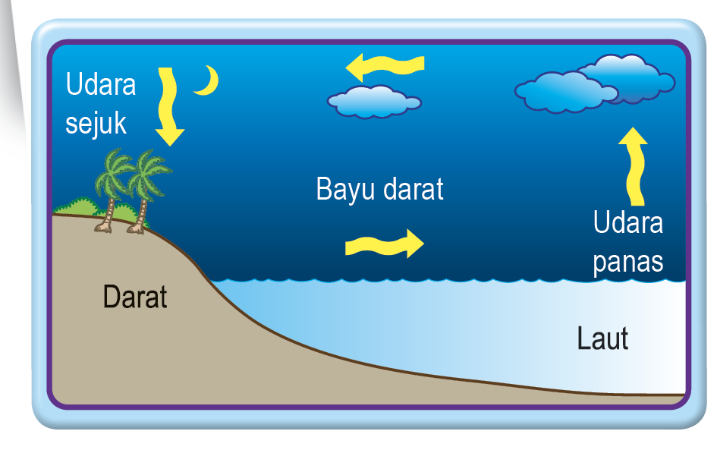
Rajah 9.1
Diagram 9.1

 | (a) | Namakan fenomena semulajadi tersebut.  Name the natural phenomenon.  [1 markah/ 1 mark]
 | (b) | Terangkan bagaimana fenomena tersebut berlaku dengan menggunakan konsep fizik yang betul.  Explain how the phenomenon occurs by using the correct physics concept.  [4 markah/ 4 marks]

 | (c) | Rajah 9.2 menunjukkan graf suhu melawan masa yang diambil untuk memanaskan 500 g cecair dengan menggunakan pemanas rendam 48 W.  Diagram 9.2 shows a graph of temperature against time taken to heat up 500 g of liquid using an immersion heater of 48 W.  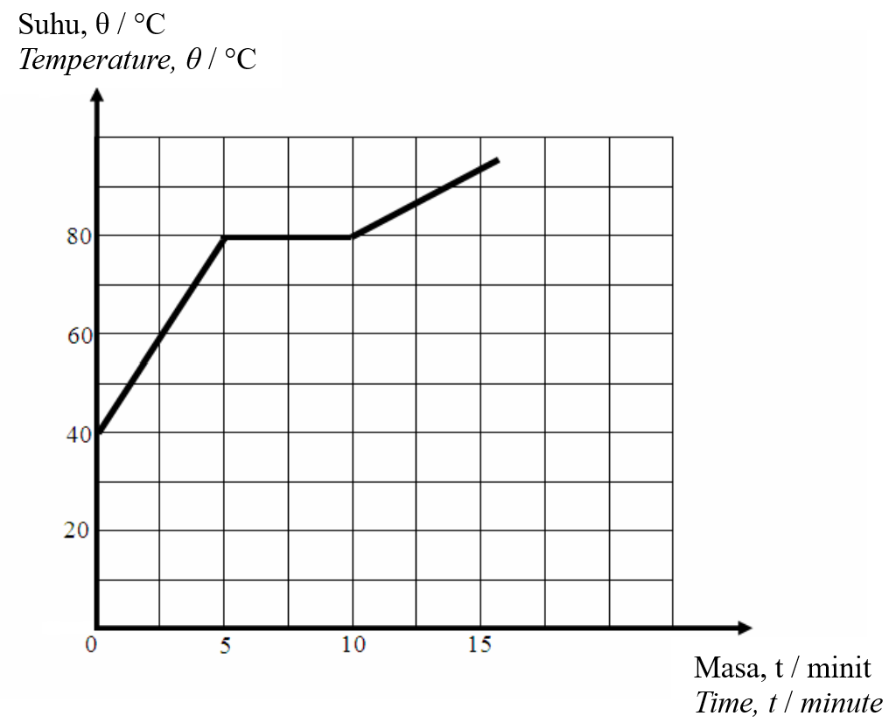  Rajah 9.2  Diagram 9.2
 |  | (i) | Apakah takat didih cecair itu?  What is the boiling point of the liquid?  [1 markah/ 1 mark]
 |  | (ii) | Tentukan muatan haba tentu cecair itu.  Determine the specific heat capacity of the liquid.  [3 markah/ 3 marks]
 |  | (iii) | Apakah andaian yang dibuat untuk pengiraan soalan 9(c)(ii) bagi proses pemanasan cecair itu?  What is the assumption made for the calculation of question 9(c)(ii) in the heating process of the liquid?  [1 markah/ 1 mark]

 | (d) | Rajah 9.3 menunjukkan satu sistem radiator kereta.  Diagram 9.3 shows a car radiator system.  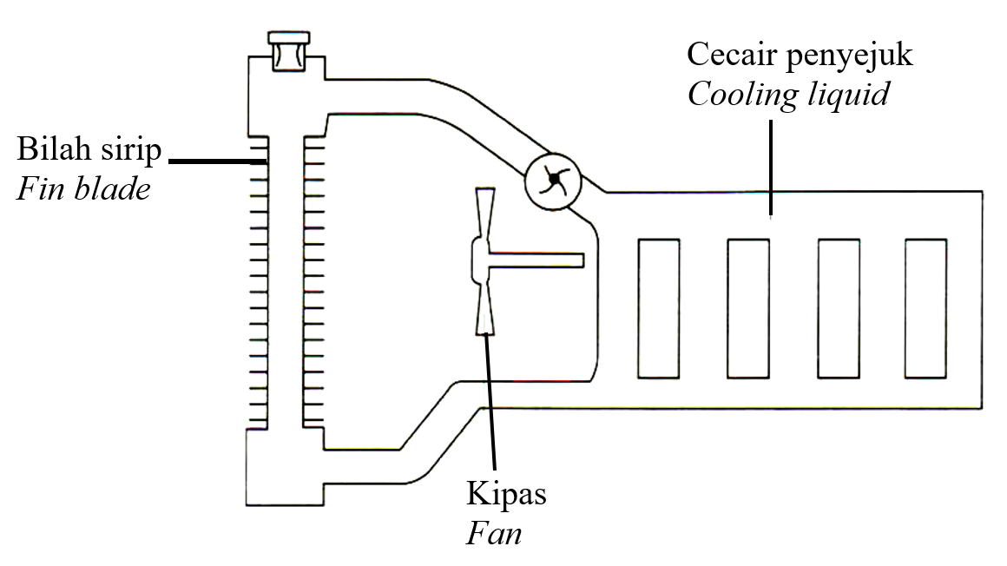  Rajah 9.3  Diagram 9.3
Jadual 3 menunjukkan ciri-ciri komponen yang digunakan dalam sistem radiator kereta K, L, M dan N.
Sistem radiator kereta  Car radiator system | Bilangan bilah sirip  Number of fin blade | Saiz kipas  Size of fan | Muatan haba tentu bagi cecair penyejuk  Specific heat capacity of cooling liquid  (J kg⁻¹ °C⁻¹) | Takat didih bagi cecair penyejuk  Boiling point of cooling liquid
K | Lebih banyak  More | Kecil  Small | 3300 | Rendah  Low
L | Lebih banyak  More | Besar  Big | 3300 | Tinggi  High
M | Sedikit  Less | Besar  Big | 2380 | Tinggi  High
N | Sedikit  Less | Kecil  Small | 2380 | Rendah  Low
Table 3 shows the characteristics of the components used in the car radiator system K, L, M and N.
Jadual 3
Table 3

Anda dikehendaki untuk mengkaji ciri-ciri sistem radiator keretea dalam Jadual 3. Jelaskan kesesuaian setiap ciri sistem radiator kereta tersebut.
Tentukan sistem radiator kereta yang paling sesuai untuk menyejukkan enjin kereta dengan efektif.
Berikan sebab untuk pilihan anda.
You are required to study the characteristics of the car radiator system in Table 3. Explain the suitability of each characteristic of the car radiator system.
Determine the most appropriate car radiator system to cool the car engine effectively.
Give reasons for your choice.
[10 markah/ 10 mark]

10 | Rajah 10.1 menunjukkan satu fenomena yang berlaku apabila gelombang air melalui satu celah yang sempit.  Diagram 10.1 shows a phenomenon that occurs when water waves pass through a narrow gap.
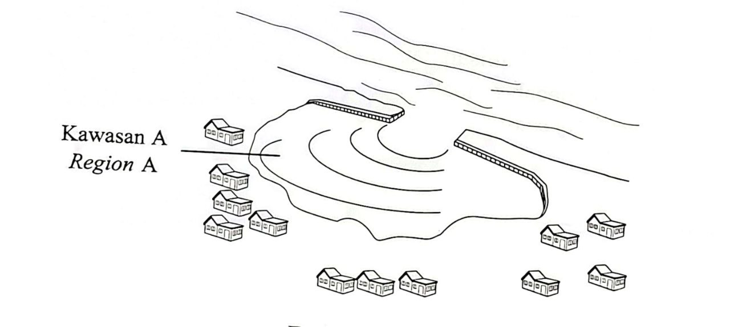
Rajah 10.1
Diagram 10.1

 | (a) | (i) | Namakan fenomena yang berlaku dalam situasi di atas.  Name the phenomenon that occurs in the above situation.  [1 markah / 1 mark]
 |  | (ii) | Terangkan bagaimana Rajah dalam 10.1 boleh menghasilkan air yang tenang di kawasan A.  Explain how the gap in Diagram 9.1 can produce calmer water in region A.  [4 markah / 4 marks]
 | (b) | Rajah 10.2 menunjukkan kesan interferens terhadap gelombang air apabila melalui dua celah kecil.  Diagram 10.2 shows the interference’s effect on water waves when passing through two small gaps.  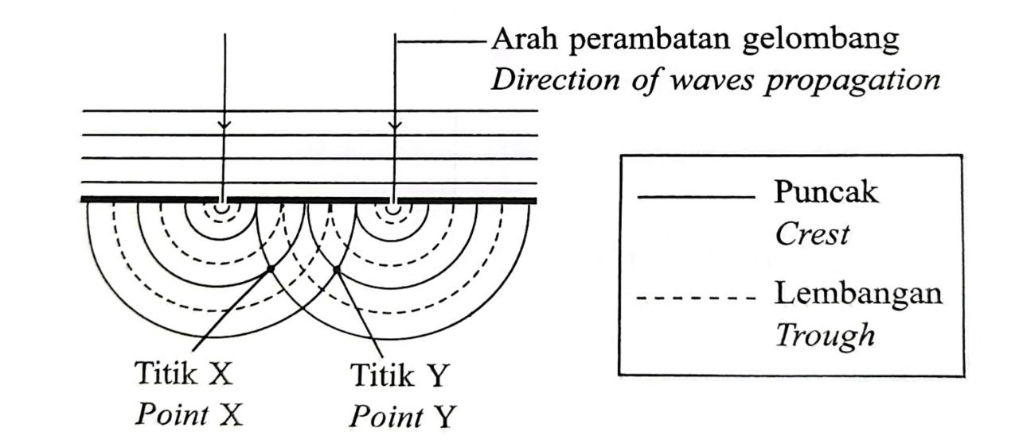  Rajah 10.2  Diagram 10.2  Berdasarkan Rajah 10.2,  Based on Diagram 10.2,
 |  | (i) | Apakah yang dimaksudkan dengan interferens gelombang?  What is meant by interference of waves?  [1 markah / 1 mark]
 |  | (ii) | Apakah titik X dan terangkan bagaimana titik X terhasil.  What is point X and explain how point X produced.  [2 markah / 2 marks]
 |  | (iii) | Apabila jarak antara dua celah bertambah, apakah yang akan berlaku kepada jarak antara titik X dan titik Y. Terangkan jawapan anda.  When the distance between the two gaps is increased what will happen to the distance between point X and point Y. Explain your answer.  [2 markah / 2 marks]
 | (c) | Rajah 10.3 menunjukkan kesan hakisan pantai. Salah satu kaedah untuk menghalang hakisan pantai adalah dengan menggunakan tambak pemecah ombak  Diagram 10.3 shows the effect of coastal erosion. One of the methods to prevent coastal erosion is by using wave breaker embankment.  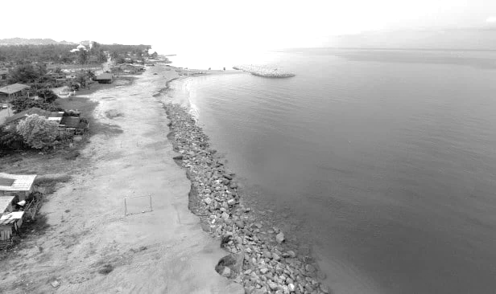  Rajah 10.3  Diagram 10.3

Jadual 1 menunjukkan ciri-ciri empat jenis tambak pemecah ombak.
Table 1 shows characteristics of four types of wave breaker embankment.

Jenis tambak pemecah ombak  Type of wave breaker embankment | Ketinggian tambak  Height of the embankment | Bahan digunakan  Material used | Bukaan tambak  Opening of the embankment | Permukaan tambak  Surface of the embankment
J | Tinggi  High | Batu  Stone | Sempit  Narrow | Licin  Smooth
K | Rendah  Low | Konkrit  Concrete | Luas  Wide | Licin  Smooth
L | Tinggi  High | Konkrit  Concrete | Sempit  Narrow | Kasar  Rough
M | Rendah  Low | Batu  Stone | Luas  Wide | Kasar  Rough
Jadual 1
Table 1

Sebagai seorang jurutera kanan kerajaan negeri, anda telah ditugaskan untuk mengkaji dan memilih tambak pemecah ombak yang bersesuaian untuk diletakkan di sepanjang pesisir kawasan peranginan yang terkemuka di negeri anda.
As the state government’s senior engineer, you are assigned to study and choose the most suitable wave breaker embankment to be placed along the coastal line of popular tourist attractions in your state.
[10 markah / 10 marks]

Bahagian C
[20 markah]
Soalan ini mesti dijawab.

11 | Rajah 11.1(a) dan Rajah 11.1(b) menunjukkan sinaran cahaya daripada dua objek yang serupa melalui kanta cembung, J dan K. Kedua-dua kanta itu menghasilkan imej maya. F ialah titik fokus bagi setiap kanta.  Diagram 11.1(a) and Diagram 11.1(b) show light rays from two identical objects passing through convex lenses, J and K. Both lenses produce virtual images. F is the focal point for each lens.
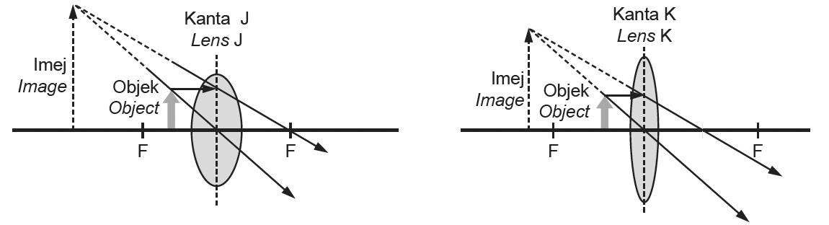

Rajah 11.1(a) Rajah 11.1(b)
Diagram 11.1(a) Diagram 11.1(b)

 | (a) | Nyatakan maksud panjang fokus.  State the definition of focal length.  [1 markah / 1 mark]
 | (b) | Berdasarkan Rajah 11.1(a) dan Rajah 11.1(b), bandingkan ketebalan kanta, jarak  fokus, dan saiz imej yang dihasilkan oleh kanta J dan K. Hubung kaitkan ketebalan  kanta dengan panjang fokus, seterusnya deduksikan hubungan antara panjang fokus dan saiz imej.  Based on Diagram 11.1(a) and Diagram 11.1(b), compare the thickness of the lenses, focal length, and the image size produced by lenses J and K. Relate the thickness of the lenses to the focal length, and deduce the relationship between focal length and image size.  [5 markah / 5 marks]
 | (c) | Rajah 11.2 menunjukkan satu alat mengandungi kanta X yang digunakan oleh seorang pemotong batu permata untuk meneliti batu permata yang kecil dengan lebih jelas.  Diagram 11.2 shows a tool containing lens X, used by a gem cutter to examine small gemstones more clearly.  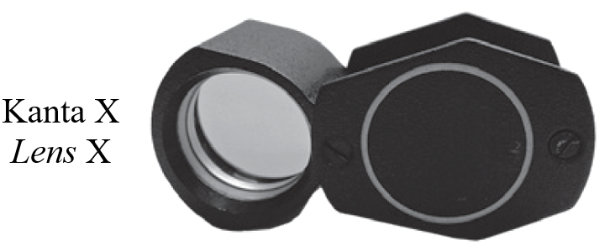  Rajah 11.2  Diagram 11.2  Terangkan bagaimana kanta X boleh digunakan sebagai kanta pembesar.  Explain how lens X can be used as a magnifying lens.  [4 markah / 4 marks]
 | (d) | Rajah 11.3 menunjukkan imej bagi satu objek jauh yang dilihat menerusi sebuah kanta.Didapati imej adalah kecil dan kurang jelas dilihat.  Diagram 11.3 shows the image of a distant object seen through a lens. It was found that the image is small and less clearly seen.    Rajah 11.2  Diagram 11.2  Anda diberi dua kanta dan dikehendaki untuk membina sebuah teleskop astronomi yang dapat menghasilkan imej yang paling terang dan jelas.  Nyata dan terangkan cadangan anda berdasarkan jenis, diameter dan panjang fokus bagi setiap kanta, dan jarak antara kanta-kanta tersebut.  You are given two lenses and required to build an astronomical telescope that can produce the brightest and clearest image.  State and explain your suggestions based on the type, the diameter and the focal length of each lens, and the distance between the lenses.  [10 markah / 10 marks]

MODUL TAMAT

